Приложение 2 к Инструкции по осмотру и ревизии рудничного взрывобезопасного электрооборудования (п. 2.2, 2.3)

СПОСОБЫ КОНТРОЛЯ ШИРИНЫ ЩЕЛИ (ЗАЗОРА)
ВО ФЛАНЦЕВЫХ СОЕДИНЕНИЯХ

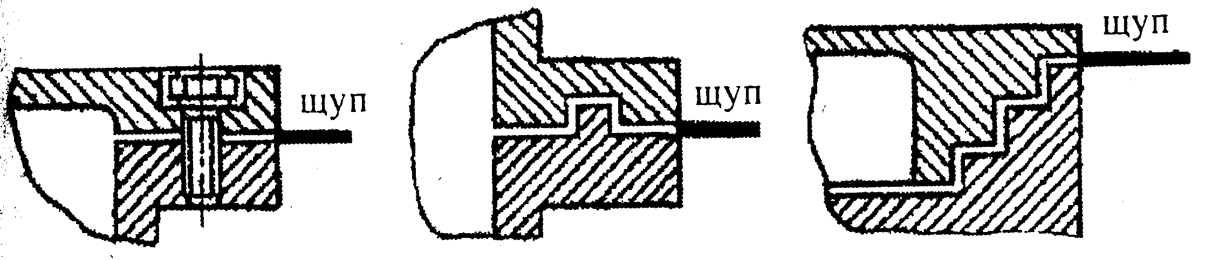
плоское  соединение | лабиринтное  соединение | ступенчатое  соединение

